IBIS 模型：利用 IBIS 模型研究信号完整性问题
来源：德州仪器 (TI) 作者：Bonnie C. Baker，
关键字： 德州仪器 IBIS PCB
本文是关于在印刷电路板 (PCB) 开发阶段使用数字输入/输出缓冲信息规范 (IBIS) 模拟模型的文章。本文将介绍如何使用一个 IBIS 模型来提取一些重要的变量，用于信号完整性计算和确定 PCB 设计解决方案。请注意，该提取值是 IBIS 模型不可或缺的组成部分。
图 1 错配端接阻抗 PCB 装置
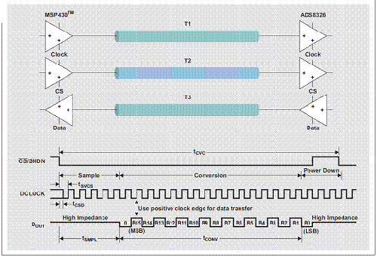
信号完整性问题
当观察传输线两端的数字信号时，设计人员会吃惊于将信号驱动至某条 PCB 线迹时出现的结果。通过相对较长的距离，相比瞬时变化信号，电信号更像行波。描述电路板上电波行为的较好模拟是池中波 (wave in a pool)。纹波穿过池顺利传播，因为体积相同的两组水具有相同的“阻抗”。然而，池壁的阻抗差异明显，并以相反方向反射波。注入 PCB 线迹的电信号也出现相同的现象，其在阻抗错配时以类似方式反射。图 1 显示了错配端接阻抗的一个 PCB 装置。微控制器即 TI MSP430™ 向 TI ADS8326 ADC 发送一个时钟信号，其将转换数据发送回 MSP430。图 2 显示了该装置中阻抗错配所形成的反射。这些反射在传输线迹上引起信号完整性问题。让一端或者两端的 PCB 线迹电阻抗相匹配可极大地减少反射。
图 2 图 1 中错配端接阻抗促发反射
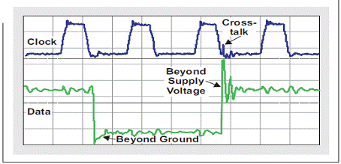
要解决系统电阻抗匹配问题，设计人员需要理解集成电路 (IC) 的阻抗特性，以及起到传输线迹作用的 PCB 线迹的阻抗特性。知道这些特性，让设计人员能够将各连接单元建模为分布式传输线迹。
传输线迹为各种电路服务，从单端和差分端器件到开漏输出器件。本文主要介绍单端传输线迹，其驱动器有一个推拉输出电路设计。图 3 显示了用于设计该举例传输线迹的各组成部分。
图 3 实例单端传输线电路
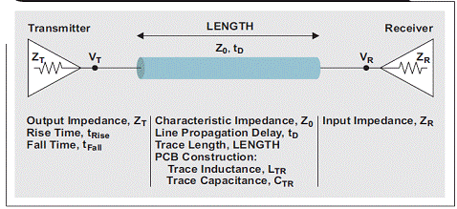
另外，还需要如下 IC 引脚规范：
- 发送器输出电阻 Z_{T} (Ω)
- 发送器上升时间t_{Rise}和下降时间t_{Fall}（秒）
- 接收机输入电阻Z_{R} (Ω)
- 接收机引脚电容值C_{R_Pin} (F)
这些规范一般没有在 IC 制造厂商的产品说明书中。正如这篇文章将要讲到的那样，所有这些值均可以在设计 PCB 和使用模型模拟 PCB 传输线迹的过程中，通过 IC 的 IBIS 模型获得。
利用下列参数定义传输线迹：
- 特性阻抗Z₀ (Ω)
- 传播延迟 D（ps/英寸）
- 线迹传播延迟t_{D} (ps)
- 线迹长度 LENGTH（英寸）
根据具体的 PCB 设计，该变量清单可能会更长。例如，PCB 设计可以有一个带多个传输/接收机点的底板。³所有传输线迹值均取决于特定的 PCB。一般而言，FR-4 板的 Z₀ 范围为 50 到 75Ω，而 D 的范围为 140 到 180 ps/英寸。Z₀ 和 D 的实际值取决于实际传输线迹的材料和物理尺寸。⁴特定板的线迹传播延迟可以计算为：
t_{D}=D × LENGTH。 (1)
就 FR-4 板而言，线状线的合理传播延迟（请参见图 4）为 178 ps/英寸，并且特性阻抗为 50Ω。通过测量线迹的导线电感和电容，并将这些值插入到下列方程式中，我们可以在板上验证这一结果：
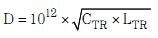 (2)
或者
(3)
及
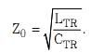 (4)
C_{TR} 为法拉/英寸为单位的线迹导线电容；L_{TR} 为享/英寸为单位的线迹导线电感；85 ps/英寸为空气介电常数；而 e_{r} 为材料介电常数。例如，如果微波传输带-板导线电容为 2.6 pF/英寸，则导线电感为 6.4 nH/英寸，而 D=129 ps/英寸，Z₀=49.4Ω。
图 4 微带板与带状线板横截面
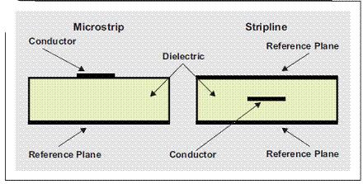
集总式电路与分布式电路对比
传输线一经定义，下一个步骤便是确定电路布局代表集总式系统还是分布式系统。一般而言，集总式系统体积较小，而分布式电路则要求更多的板空间。小型电路具备有效的长度 (LENGTH)，其在信号方面比最快速电气特性要小。要成为合格的集总式系统，PCB 上的电路必须要满足如下要求：
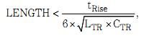 （5）
其中，t_{Rise} 为以秒为单位的上升时间。
在 PCB 上实施一个集总式电路以后，端接策略便不是问题了。根本上而言，我们假设传送至传输导线中的驱动器信号瞬间到达接收机。
IBIS 模型的数据组织结构
根据 IC 的电源电压范围，一个 IBIS 模型包括三、六或者九个角的数据。决定这些角的变量为硅工艺¹、电源电压和结温。某个器件模型的具体工艺/电压/温度 (PVT) SPICE角对创建精确的 IBIS 模型至关重要。额定值不同，硅工艺也各异，创建的模型也有弱有强。设计人员根据组件的电源要求定义电压设置，并让其在额定值、最小值和最大值之间变化。最后，根据组件的指定温度范围、额定功耗和封装的结点到环境热阻，即 θ_{JA}，来确定组件硅结点的温度设置。
表1列举了一个例子，其为三 PVT 变量及其与 TI 24 位生物电势测量 ADC ADS129x 系列的 CMOS 工艺关系。这些变量用于实施六次SPICE模拟。第一次和第四次模拟均使用额定工艺模型、额定电源电压和室温条件下的结点温度。第二次和第五次模拟均使用弱工艺模型，低电源电压和高结温。第三次和第六次模拟使用强工艺模型、更高的电源电压和更低的结温。PVT值之间的关系映射CMOS工艺的最佳角。
表 1 ADS1296 IBIS 模型的 PVT 模拟角
角数 | 硅工艺 | 电源电压（V） | 温度（°C）
1 | 额定 | 1.8 | 27
2 | 弱 | 1.65 | 85
3 | 强 | 2.0 | -40
4 | 额定 | 3.3 | 27
5 | 弱 | 3.0 | 85
6 | 强 | 3.6 | -40
*TI ISIS 模型标准为额定=典型、弱=最小值、强=最大值。
查找和/或计算发送器规范
信号完整性评估的规定发送器规范包括输出阻抗 (Z_{T}) 和升降时间（分别为t_{Rise}和 t_{Fall}）。图 5 显示了列举自 IBIS 模型文件的 TI ADS1296 封装ads129x.ibs。⁵用于产生阻抗的值显示在“[Pin]”关键字下面，其也位于缓冲模型（未显示）中。升降时间位于 IBIS 模型数据列表的瞬态部分。
图 5 ADS1296的IBIS 模型封装列表，包括 L_pin 和 C_pin 值
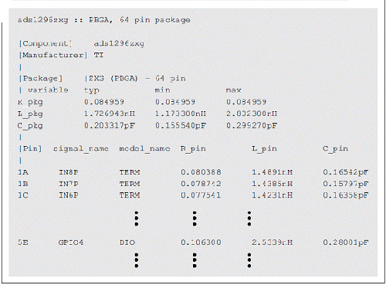
输入和输出引脚的阻抗
任何信号的引脚阻抗均由加至模型阻抗的封装电感和电容组成。图 5 中，关键字“[Component]”、“[Manufacturer]”和“[Package]”描述了一个具体的封装，即64引脚PBGA（ZXG）。具体引脚的封装电感和电容可在“[Pin]”关键字下面找到。例如，在引脚 5E 处，信号 GPIO4，可找到 L_pin 和 C_pin 值。该信号和封装的 L_pin（引脚电感）和 C_pin（引脚电容）值为 1.4891 nH 和 0.28001 pF。
第二个重要的电容值为硅电容，即C_comp。C_comp值可在 ads129x.ibs 文件的模型 DIO_33 列表中的“[Model]”关键字下面找到（参见图 6）。该模型中的C_comp 为 DIO 缓冲器的电容，其电源引脚电压为 3.3V。“|”符号表示注释；因此，该列表的有效C_comp值为3.0727220e-12 F（典型值）、2.3187130e-12 F（最小值）和 3.8529520e-12 F（最大值），PCB 设计人员可从中选取。在 PCB传输线设计阶段，3.072722 pF 典型值为正确的选择。
图 6 ads129x.ibs 文件 C_comp 值模型 DIO_33 列表
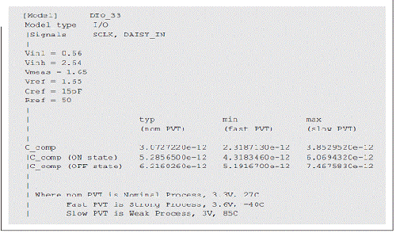
图 7 端接-校正策略
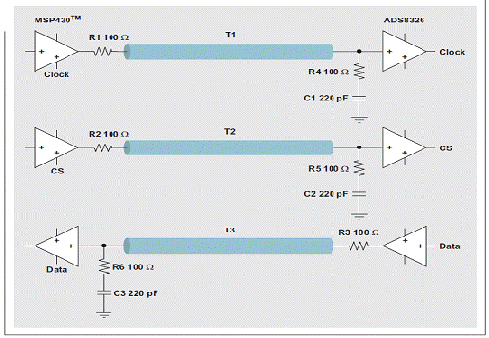
输入和输出阻抗对信号传输至关重要。下列方程式定义了 IBIS 模型引脚的特性阻抗：
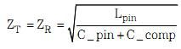 （6）
输出升降时间
在整个行业中，升降时间规范的惯例是使用输出信号在 10% 和 90% 轨至轨信号之间摆动所需的时间，其一般为 0 到 DV_{DD}。“IBIS 开放式论坛”的升时间定义相同，其获得采用是由于 CMOS 开关波形尾部较长。
IBIS 模型内的输出、I/O 和三态模型，有一些位于“[Ramp]”关键字下面的规范，该关键字针对 R_load (test load)、dV/dt_r (rise time) 和 dV/dt_f (fall time)。升降时间数据范围为电压-输出信号的 20% 到 80%。如果典型 dV/dt_r 值的分母乘以 0.8/0.6，则升时间值将在 20%-80% 摆动到 10%-90%摆 动之间变化。请注意，该数据代表一个电阻性负载 （R_load） 的缓冲器。ads129x.ibs 文件中，DIO_33 数据假设为一个 50-Ω 负载，因此该数据未达到 DV_{DD}。该计算产生的数值，为各种传输线计算提供了正确的 t_{Rise} 值，例如 f_{Knee}、f_{3dB} 和升沿长度。
利用 IBIS 设计传输线
本文以讨论一个错配端接阻抗的 PCB 作为开始。之后，我们通过 IBIS 模型，了解和查找这种传输问题的一些关键组成元素。就此而言，这种问题应该有解决的方案。图 7 显示了端接校正策略，而图 8 则显示了校正之后的波形。
图 8 端接校正的稳定信号
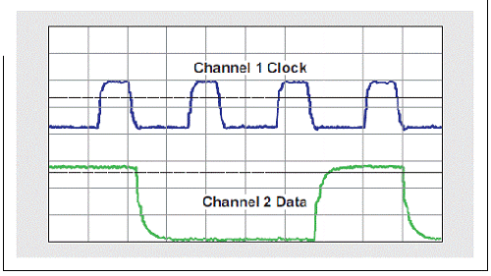
若想设计 PCB 传输线，第一个步骤便是从产品说明书收集资料。第二个步骤是检查 IBIS 模型，找到无法从说明书中获取的一些参数—输入/输出阻抗、升时间和输入/输出电容。在进入到硬件阶段，需利用 IBIS 模型找到一些关键的产品规范，并对最终设计进行仿真。

